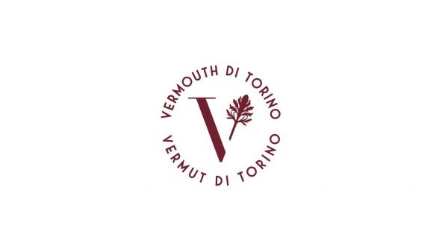

IL VERMOUTH DI TORINO … A TORINO
Successo clamoroso per l’unico evento torinese dedicato al Vermouth di Torino

Torino, 28 gennaio 2026

Un altissimo livello di soddisfazione quello espresso dal Consorzio del Vermouth di Torino per l’interesse suscitato dal grande evento della scorsa settimana a Torino. Ampiamente raggiunti gli obiettivi che ci si era posti: evidenziare l’unicità e promuovere l’eccellenza della importante IGP che il Consorzio è chiamato a tutelare, l’unica IGP a livello mondiale per un vermouth.

I Soci del Consorzio hanno partecipato con entusiasmo e dedizione, contribuendo a dare lustro alla manifestazione attraverso la presentazione delle loro eccellenze produttive e l’allestimento curato e suggestivo dei propri spazi espositivi.
Ben 540 i calici consegnati per le degustazioni. Fin dall’apertura e per tutto il giorno, i banchi d’assaggio hanno visto l’intensa affluenza di un pubblico molto qualificato, rappresentante diverse categorie: professionisti del settore Horeca, giornalisti, intenditori e cultori del prodotto, una platea di ogni fascia d’età, curiosa di conoscere ed assaggiare i migliori “Vermouth di Torino”, da quelli storici a quelli più recenti.

Oltre cinquanta giornalisti della stampa regionale e nazionale hanno partecipato alla conferenza stampa durante la quale sono stati presentati in anteprima i numeri in crescita della produzione, giunti nel 2025 a 6.948.000 bottiglie da 0,75 litri, con una crescita media annua del 16,4%, a partire dal 2018. Molto gratificante anche l’evoluzione dei prezzi medi di mercato per questa IGP, passati da 17,92 Euro del 2018 agli attuali 24,15 Euro, registrando il considerevole aumento. Importante anche l’incremento del numero dei soci del Consorzio, che rappresentano ormai il 96% della produzione totale, esportata per oltre il 60%.

Nell’occasione, il Presidente Bruno Malavasi e il direttore Pierstefano Berta hanno illustrato i progetti di attività del Consorzio per il 2026, che vedrà l’organizzazione di incontri per la valorizzazione della denominazione “Torino”, lo sviluppo della collaborazione con la filiera dei produttori di erbe aromatiche piemontesi, la partecipazione a importanti fiere del settore del beverage e la convocazione a fine giugno degli ormai classici “Stati Generali”.

E’ stata pure presentata la collaborazione con Insuperlabel che coinvolgerà decine di studi grafici professionali di tutta Italia per un contest innovativo: la creazione di una speciale etichetta istituzionale del Vermouth di Torino.
Grande successo anche per le masterclass e le degustazioni del pomeriggio. Molto seguita la presentazione della filiera delle erbe aromatiche piemontesi, con la degustazione degli estratti delle tre Artemisie impiegate nella produzione. Addirittura overbooking per il momento del food pairing, che ha visto le tipologie Dry, Bianco e Rosso del Vermouth di Torino degustate con tartare di pesce spada, pan brioche con insalata russa, canapè con burro e acciuga, formaggio caprino, Stilton, Roquefort, e macaron al cioccolato fondente.

Il Presidente Bruno Malavasi, esprimendo la sua soddisfazione per la perfetta riuscita della giornata ha dichiarato: “La partecipazione all’evento da noi organizzato credo sia la conferma dell’interesse che attorno al Vermouth di Torino sta crescendo. E’ stato per noi un momento per celebrare i risultati raggiunti ma, soprattutto, per spiegare i prossimi passi che il Consorzio intende fare sempre con l’obiettivo di valorizzare non solo il prodotto Vermouth di Torino con la sua filiera produttiva ma direi la cultura ed il territorio che stanno alla base della indicazione geografica. Sviluppo sostenibile, sia in termini di prodotto che di turismo territoriale, comunicazione e difesa della denominazione sono direi tra le priorità identificate da nuovo Consiglio di Amministrazione del Consorzio. Per dare meglio impulso alle iniziative che abbiamo in mente, abbiamo chiamato una professionista esperta della comunicazione e promozione territoriale, Sara Sacco Botto, ad affiancare la figura storica del Direttore e abbiamo potenziato il ruolo operativo delle commissioni interne tecnico-legale e marketing. Parallelamente stiamo esplorando la possibilità di costruire percorsi di collaborazione con Istituzioni ed Enti di primo piano territoriali.”

E’ sempre l’ora del Vermouth di Torino!

Consorzio del Vermouth di Torino
Il Consorzio del Vermouth di Torino è stato costituito nel 2019. Fra i suoi Soci si trovano sia importanti multinazionali, sia realtà produttive medie e piccole, oltre a rappresentanti della filiera delle erbe aromatiche, che coprono il 96% della produzione di questa eccellenza del Piemonte, diffusa in 80 Paesi. La produzione è arrivata a toccare circa 6 milioni di bottiglie e registra una costante tendenza alla crescita in volumi e valori.

Ufficio Stampa
AB Comunicazione
Federica Zane – f.zane@ab-comunicazione.it
Cinzia Luxardo – c.luxardo@ab-comunicazione.it
Anna Barbon - a.barbon@ab-comunicazione.it

Consorzio del Vermouth di Torino
Via Manfredo Fanti, 17 - Torino
email: press@consorziovermouthditorino.it - vermouth@vermouthditorino.org
Web www.vermouthditorino.org

